研发管理系统数据库GnWf说明

1 . WfCate工作流分类表

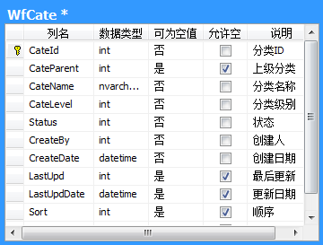

2. WfCfg工作流定义配置表

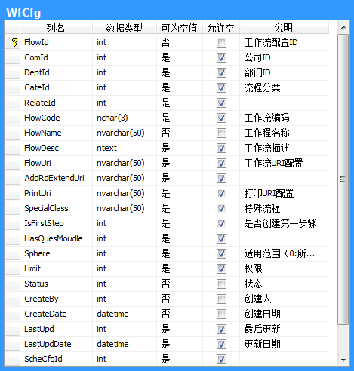

3. WfStep工作流步骤配置表

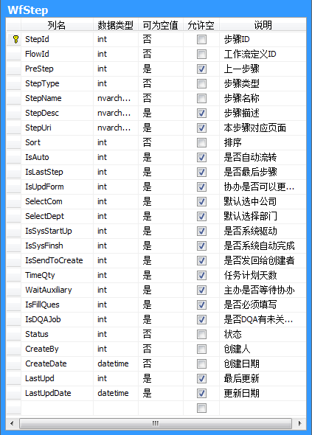

4. WfStepNext工作流步骤下一步奏关系表配置表

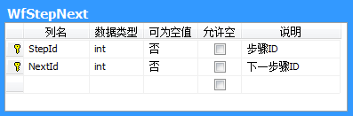

5. WfField工作流表单字段配置表

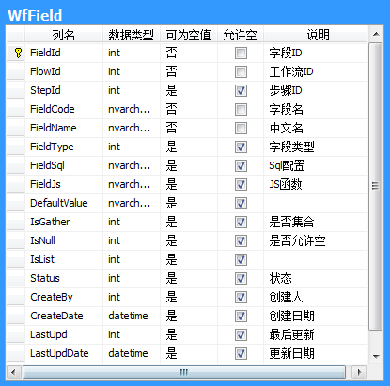

6. WfStepUser 工作流步骤和项目角色关系配置表

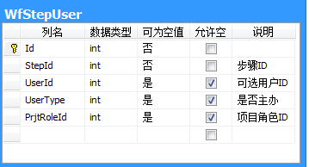

7. WfQues问题表（流程中提出的问题）

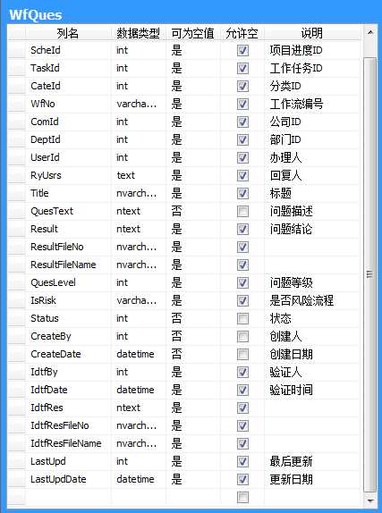

8. WfReply问题回复记录表

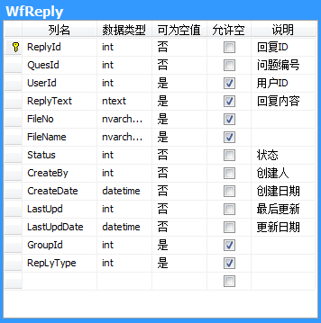

9. WfRd工作流记录表（WfCfg实例的记录表）

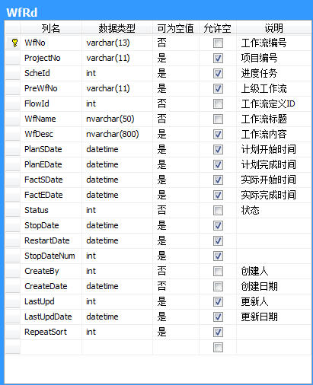

10. WfRdField工作流字段记录值表

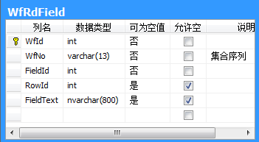

11. WfRdTask工作流任务表

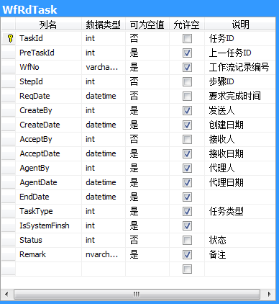

12. WfRelate相关工作流关系表

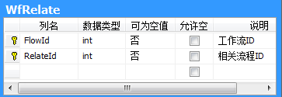

13. WfDoc工作流交付件

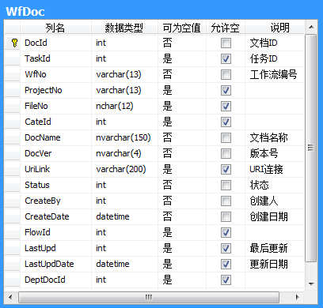

14. WfFieldStepRelate表单字段和工作流关系表

